
2015年《仙角百老匯4》

專屬阿公阿嬤的夢想舞臺-臺北小巨蛋
「仙角」代表有智慧的長者，「百老匯」希望以國際大舞臺為目標，打造屬於臺灣的銀髮素人最具指標性的舞臺。2012年創辦「仙角百老匯」大型銀髮舞臺秀，每年讓完全不同的素人社區長輩站上臺北小巨蛋的舞臺。
- 累計有600名長輩站上小巨蛋
- 觀賞人次高達24,000人次
- 最高齡95歲阿嬤，用行動證明「年齡只是數字而已」
- 2014年紐西蘭全球最老街舞團體跨海來臺演出
- 國外媒體越洋採訪報導

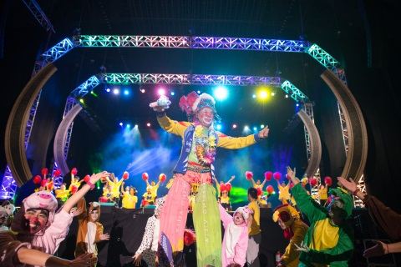

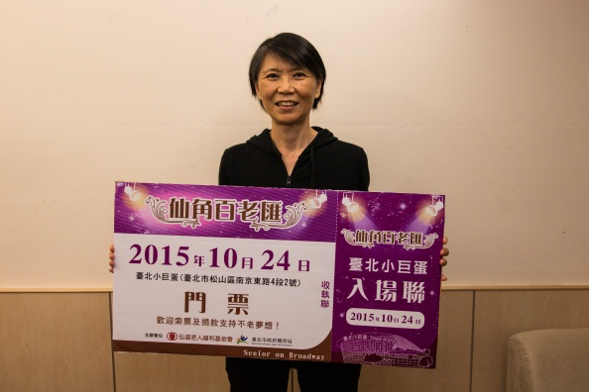
總統夫人周美青女士：「以歌會友，以舞抗老」

2015年10月24日(六)
午場13：30~15：30
晚場19：00~21：00
索票專線：04-2206-0698#69~78
(活動募集經費不易，歡迎社會大眾捐款支持不老夢想！)
索票方式：憑104年有效統一發票10張，即可免費兌換門票1張

即日起開放索票，索完為止

索票單位名稱 |  | 主要聯絡人
連絡電話 | (住家)：  (手機)： | 電子信箱
門票寄送地址 | □□□
消息來源  (請打✔) | □曾經看過仙角百老匯 □弘道員工/志工 □親友推薦 □弘道官網/臉書/電子報/刊物  □網路/媒體/報紙 □學校 □公文 □其他_________
門票預定  (請打✔) | □10/24 (六)午場13:30-15:30，____________張門票
門票預定  (請打✔) | □10/24 (六)晚場19:00-21:00，____________張門票
門票預定  (請打✔) | 若有以下特殊情況，請勾選該項目並註記人數，以利座位安排。  □身高110公分以下兒童_______位；□輪椅__________位  □其他特別需求___________________
領取方式  (請打✔) | □自取 (自10月份開放自取門票，地點：臺中市西區民權路234號3樓  取票時間：9:00-17:00，請先事前電話聯繫)  □郵寄掛號（未超過10張，則需另付30元掛號郵資或附回郵信封）  門票將於9月18日(五)，以掛號寄出。
注意事項 | ★索票時間截止日期：2015年9月11日(五)止  ★弘道秉持社會教育推廣之精神，積極籌辦及募款，希冀鼓勵社會大眾入場觀賞，創  造友善高齡社會，敬請珍惜門票，並歡迎大力推廣。  ★門票採分區不劃位自由入座，由主辦單位評估及分配座位，若有特殊需求敬請事先告知。  ★活動募集經費不易，敬邀社會大眾以捐款支持或樂捐發票支持不老夢想。  線上捐款：http://www.hondao.org.tw/hondao/Seniors/support.htm
《仙角百老匯4》 索票單

票務相關資訊請洽：04-22060698分機69~78 傳真：04-22060701
E-mail：super4019@hondao.org.tw 聯絡地址：40341臺中市西區民權路234號3樓
「財團法人弘道老人福利基金會」（以下簡稱本會）為確保活動報名者之權益，依個人資料保護法第八條規定明確告知下列事項：基於本活動之聯繫、辦理及管理等相關作業運用，本會需蒐集、處理及利用您的個人資料。在個人資料保護法規定下，本會將妥善保護您的個人資訊。蒐集之個人資料包含：個人姓名、出生年月日、國民身分證號碼、地址、電話、電子郵件地址及活動中照片，及其他得以直接或間接識別個人的相關資訊。本會續存期間內，將在合於本活動業務範圍內，及依業務需求委託外單位處理您的個人資料時，以合理方式使用您的資料，並善盡監督之責。您對於提供之個人資料，得行使下列權利：查詢、閱覽、複製、補充、更正，亦可隨時請求停止處理、利用及刪除。您亦可拒絕提供相關之個人資料，惟可能無法獲得或可能影響本會提供之相關服務、活動與資訊。您已詳閱上述內容，並同意本會得於合理範圍內處理及使用您的個人資料，對於個資提供，若有任何問題或資料更正，請於上班時間以電話或電子郵件與本會聯繫。電話：04-2206-0698，分機34；E-Mail：hondao@hondao.org.tw。

